Download instructies smartwatches

Amazfit
  - Active 2

Gebruik de Zepp App
- Open de Zepp App
- Ga naar ‘Profile’ – ‘Settings’ – ‘Security and Privacy’ – ‘User Rights’ – ‘Export Data’
- Meld je aan (indien je nog niet aangemeld was)
- Ga verder met de stappen hieronder – Zepp Life

Gebruik Zepp Life
- Ga naar Zepp Life
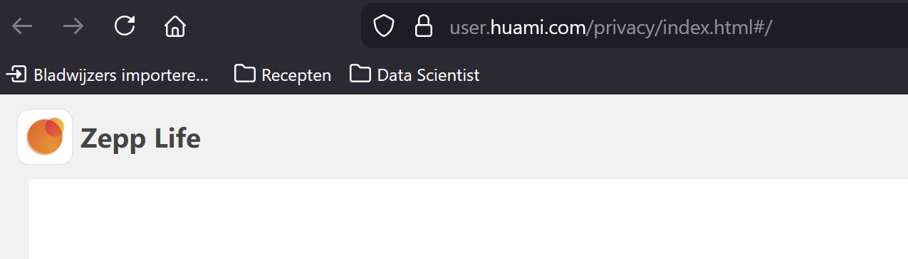

- Klik op Exporteer Gegevens
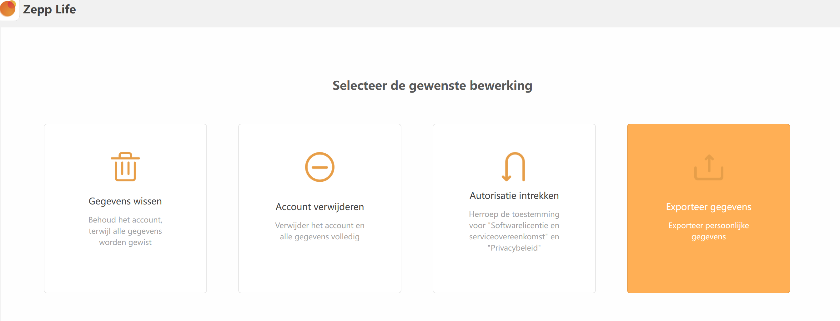

- Klik op ‘OK’
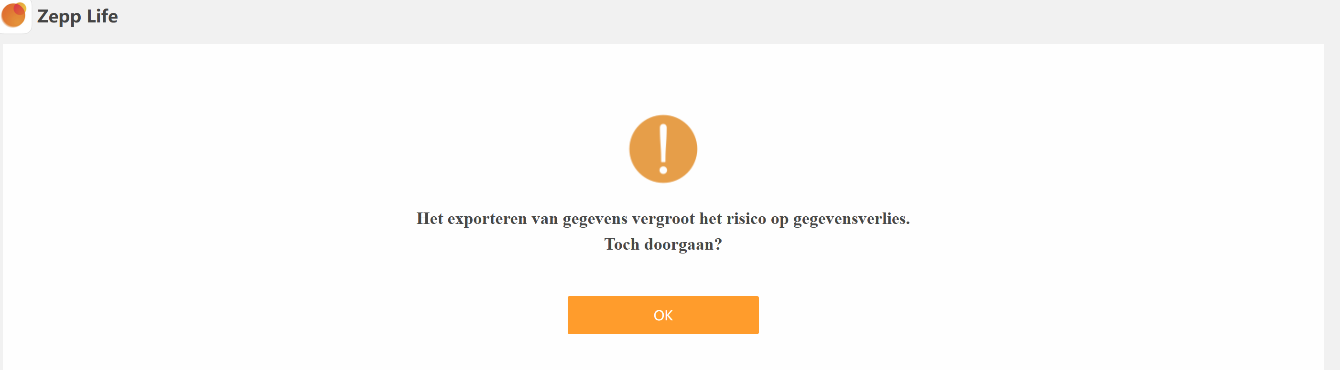

- Meld je aan
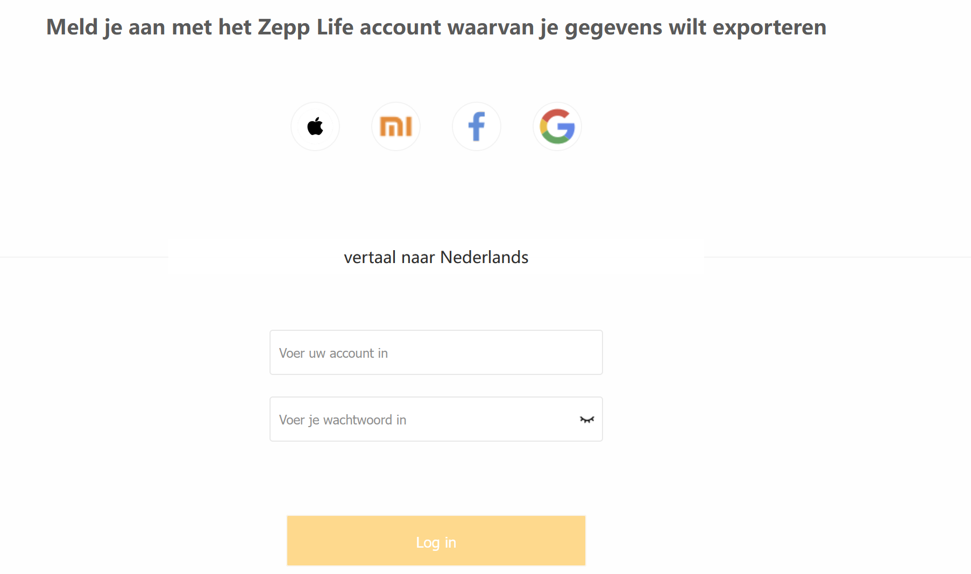

- Je ontvangt daarna een link naar een ZIP archief dat beschermd is met een passwoord. Dit paswoord zou zich op de downloadpagina bevinden – zie afbeelding hieronder (geen voorbeeld gevonden in NL of ENG).
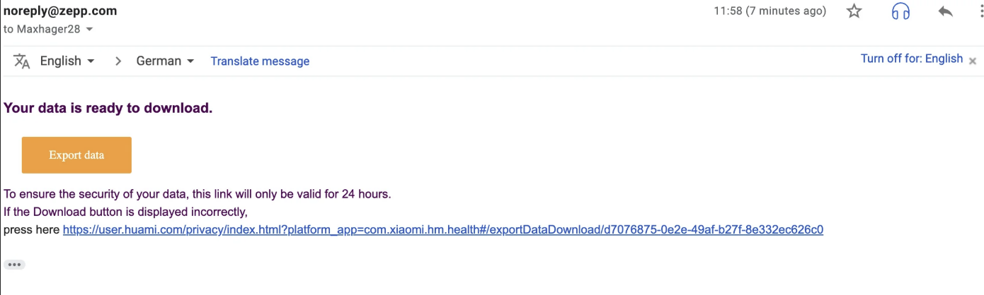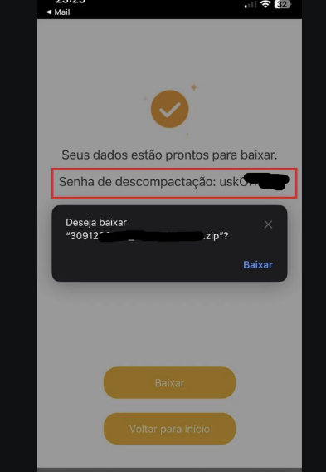

- Stuur de link naar het ZIP Archive en passwoord door naar rem.studie@gmail.com OF open het ZIP archief en maak een nieuwe ZIP zonder wachtwoord om te verzenden

- Mogelijks is het bestand te groot voor gewoon via mail te verzenden. Indien dit het geval is vragen wij om WeTransfer te gebruiken (WeTransfer)

